１．日程

1月28日（日） 受付8：30～の大会受付時にお申込下さい。
（現地で11：30時からも受け付けます。）
12：30～14：15（常設9Ｈを1ラウンド）
※参加人数や天候、進行状況等の都合によりタイムスケジュール等が変更される場合がありま
すので、予めご了承下さい。

２．競技方法 ： 大会2日目12：30～順次スタート。13：00締め切り。
組み合わせは本部組み合わせ3～4名。（原則として申し込み順）による。

３．参加種目 ： オープン、レディス、アマチュアの各部門を募集します。
表彰もあります。

４．ルール ： 2001年JPDGAルールの適用となります。
※選手は、マーカー用のミニディスクも必要となります。

５．使用ディスク ：PDGA及びJPDGA公認のミニディスクが使用できます。
※通常使用するミニディスクから逸脱する大きさのもの及び金属ディスクは使用不可とします。

＜辰巳の森海浜公園ディスクゴルフ常設コース＞
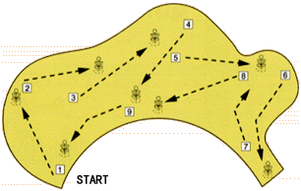

スコアカード
氏 名 | 1Ｈ | 2Ｈ | 3Ｈ | 4Ｈ | 5Ｈ | 6Ｈ | 7Ｈ | 8Ｈ | 9Ｈ | 合計
バー27 | 3 | 3 | 3 | 3 | 3 | 3 | 3 | 3 | 3

サイン

